第三章 导数与微分
内容小结
1.有关定义
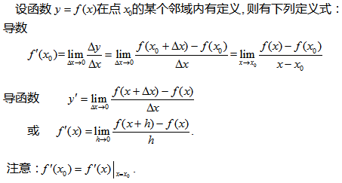
单侧导数：
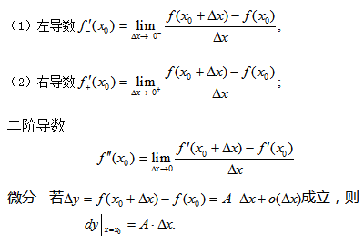
2.概念之间的关系
可导与单侧导数的关系
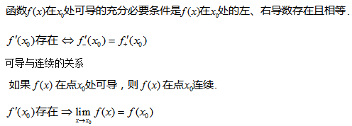
可导与可微的关系
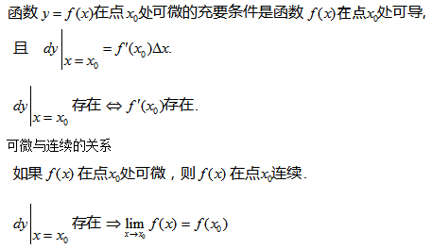
3.导数与微分的几何意义
导数的几何意义
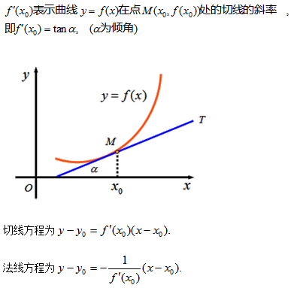
微分的几何意义
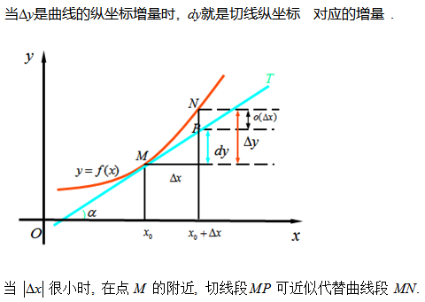
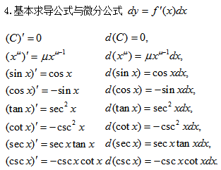
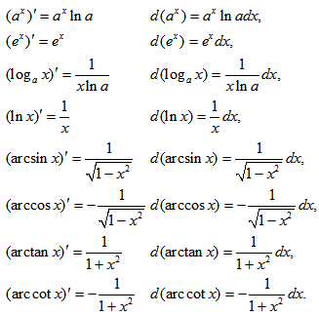
5.求导法则与微分法则
和、差、积、商的求导法则与微分法则
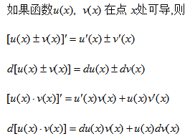
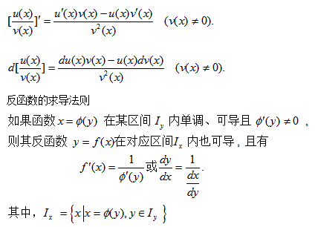
复合函数的求导法则与微分法则
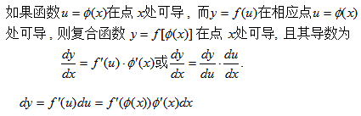
微分形式的不变性
6.在求导运算中常见的函数类型
初等函数应用求导公式和导数的四则运算法则及复合函数的求导法则就可求出初等函数的导数，并且导函数一般还是用初等函数表示。
分段函数在函数分段的各子区间内，函数的表达式是初等函数，可以用公式与求导法则做；在各子区间的分界点处，由于函数在分界点的左右邻域的表达式不同，所以应按照导数的定义计算函数在这些点上的导数。
7.高阶导数的求法
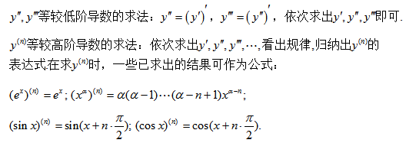
8.导数与微分的简单应用
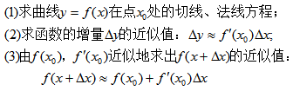
常见题型
1.按公式与求导法则求初等函数的导数、二阶导数；
2.求分段函数的导数，尤其是在分界点处的导数；
3.判断分段函数在分界点处的可导性；
4.由分段函数在分界点处的可导性确定函数中的未知常数；
5.由导数的定义求一些函数的极限；
6.求曲线在一点处的切线方程、法线方程；
7.求某些简单函数的高阶（n阶）导数。
例题选讲
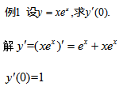
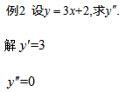
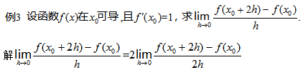
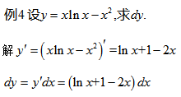
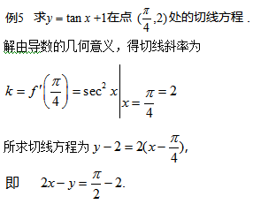
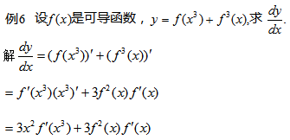
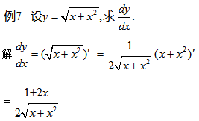
习题3.1
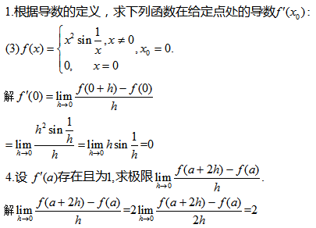
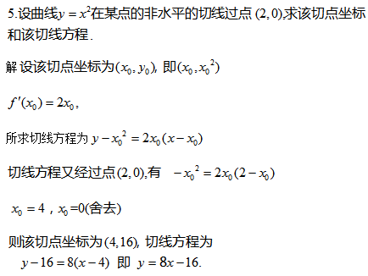
习题3.2
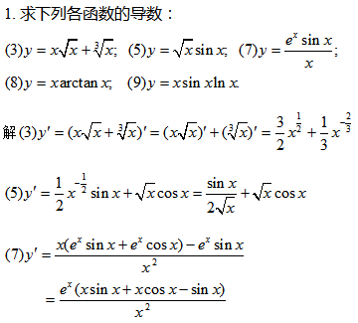
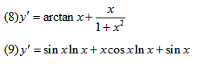
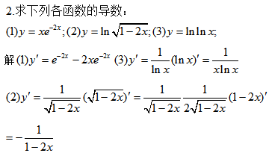
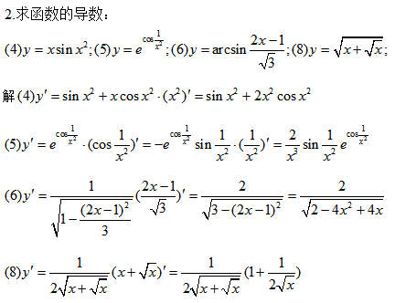
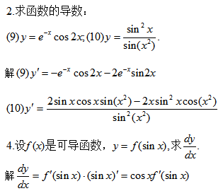
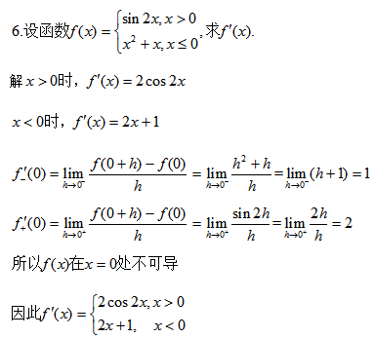
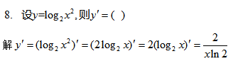
习题3.3
